RECOPILACIÓN DE DEFINICIONES
ADOBE ACROBAT READER | Programa para leer archivos PDF
ADSL | Línea Digital Asimétrica de Abonado
APPLET | Un applet es un programa escrito en Java y que forma parte de los componentes de una página de Internet
ASD | Archivo temporal
ASP | Web dinámica
BANDA ANCHA | Transmisión de datos por la cual se envían simultáneamente varias piezas de información, con el objeto de incrementar la velocidad de transmisión efectiva
BANNER | Es una publicidad en forma de imagen; normalmente son rectangulares y enlazan a la web del anunciante
BLOG | Artículos y opiniones ordenados cronológicamente
BUG | Bicho. Un error de software o hardware que hace que el programa funcione incorrectamente
BUS (Canal) | Es un sistema digital que transfiere datos entre los componentes de una computadora o entre varias computadoras. Tres tipos: Bus de datos, bus de direcciones y bus de control.
CACHÉ | Es un búfer especial de memoria que poseen los ordenadores. Funciona de manera similar a como lo hace la memoria principal (RAM), pero es de menos tamaño y de acceso rápido
CHAT | Servicio de Internet que permite a dos o más usuarios conversar online mediante el teclado
COOKIE | Son pequeños archivos de texto y se almacenan en el directorio del navegador de tu ordenador, o en las subcarpetas de datos de programa. Se usan para hacer seguimiento de tus movimientos por el sitio en el que navegas
CORREOS LIBRES | Evolution y Mozilla
CRACKER | Es la persona que intenta hacer algo ilegal para hacer daño o sacar beneficio de ello
CRACKER vs. HACKER | Los hackers solo construyen cosas para el bien; los Crackers destruyen, y si crean algo será únicamente para fines personales
DESCARGA DIRECTA | Es una forma de descarga desde un servidor en el que el usuario no tiene que esperar colas, a diferencia del P2P en el que se producen esperas y la velocidad de transferencia depende del ancho de banda de subida del emisor y del ancho de banda de bajada del receptor
DIALER | Un programa que utiliza la conexión módem para hacer llamadas telefónicas e incrementar el gasto telefónico
DIRECCIÓN IP | Números que la conforman: 4 números entre 0 y 255
DNS | Domain Name System. Sistema de nombres de dominio. Une la URL a la IP. NO forma parte del dominio http://www
FAQS | Documentos donde aparecen preguntas frecuentes sobre el temario de páginas web
FIREWALL | Es un tipo de tecnología que ayuda a prevenir el acceso de intrusos a un ordenador, ya sea por medio de Internet o por medio de una red interna. Bloquea puertos lógicos y tráfico de Internet.
FLASHGET | Programa para hacer FTP optimizando la descarga de archivos
FREEWARE | Programas gratuitos
FTP | Protocolo de transferencia de ficheros
GESTOR DE DESCARGA | Es un programa diseñado para descargar archivos de Internet. Es muy recomendable cuando se trata de archivos grandes (Definición Wiki) Respuesta examen: Para descargar cosas de gran volumen o tamaño.
GUSANO | Un programa auto-replicante que incrementa el consumo de recursos del sistema
HANGOUTS | Es una aplicación multiplataforma de mensajería instantánea desarrollada por Google Inc. Se creó para sustituir los servicios Google Talk, Google+, Messenger Google y Google Hangouts, unificando todos los servicios en una única aplicación (Definición Wikipedia)
HOAX | Bulo en internet
HOST | Anfitrión. Un ordenador conectado a la red. Tiene dirección de Internet única y nombre de dominio único.
INTRANET | Una intranet es una red informática que utiliza la tecnología del Protocolo de Internet para compartir información, sistemas operativos o servicios de computación dentro de una organización (Wiki). P.ej: En un COLEGIO
IP | es un número que identifica, de manera lógica y jerárquica, a una Interfaz en red (elemento de comunicación/conexión) de un dispositivo (computadora, tableta, portátil, smartphone) que utilice el protocolo IP (Internet Protocol), que corresponde al nivel de red del modelo TCP/IP.
IP Dinámica | Es asignada mediante un servidor DHCP (Dynamic Host Configuration Protocol) al usuario. La IP que se obtiene tiene una duración máxima determinada. El servidor DHCP provee parámetros de configuración específicos para cada cliente que desee participar en la red IP. Entre estos parámetros se encuentra la dirección IP del cliente
IP estática o fija | Fija es asignada por el usuario o bien dada por el proveedor ISP en la primera conexión. Es una dirección fija y pública.
IPCONFIG | El comando IPConfig nos muestra la información relativa a los parámetros de nuestra configuración IP actual. Tiene una serie de modificadores para ejecutar una serie de acciones concretas.
IRC | Charla Interactiva Internet
ISP | Proveedor de servicios de Internet
JOKES | Programas inofensivos que se hacen pasar por virus
LAN | Un tipo de red. Red de área local. Para empresas pequeñas
LICENCIAS SOFTWARE | Freeware, Shareware, Abandonware
LINKEDYN | Red social que tiene relación con el mundo laboral
MEMORIA RAM | Memoria de Acceso Aleatorio
MEMORIA ROM | Memoria de Solo Lectura
METABUSCADOR | Motores que realizan búsquedas en varios buscadores a la vez
MICROSOFT EXCHANGE | Servidor de Correo
MÓDEM vs. ROUTER | Módem conecta un ordenador, Router más
MODERADOR | El que tiene privilegio de editar y borrar mensajes en un foro
MOZILLA FIREFOX | Navegador web libre
NAVEGADORES LIBRES | Mozilla y Chrome (Los demás NO)
NAVEGADORES MAS USADOS | Mozilla y Explorer (Opera y Netscape NO)
NEWS o GRUPOS DE DISCUSIÓN | Grupo de usuarios que comparten temas afines y se comunican por email
P2P | Red entre iguales. Permiten el intercambio directo de información, en cualquier formato, entre los ordenadores interconectados (de persona a persona).
PÁGINA WEB | Es un documento que contiene información específica de un tema particular almacenado en un sistema que se encuentra conectado a la red Internet
PHISING | Método de estafa en línea. Fraude con tarjetas de crédito
PHP | Lenguaje de programación de páginas web
PLUG-IN | Programa auxiliar que permite realizar una función auxiliar (Es una aplicación que se relaciona con otra para agregarle una función nueva y específica). Para reproducir archivos multimedia.
POP | Cuenta saliente
POP UP | Elementos emergentes
PORTAL | Una web donde hay información de todo tipo
PROTOCOLOS DE INTERNET | Es un conjunto de protocolos de red en los que se basa Internet y que permiten la transmisión de datos entre computadores (Wiki). LOS MAS IMPORTANTES SON TCP Y IP
PROXY | Es un servidor que hace de intermediario en las peticiones de recursos que realiza un cliente a otro servidor
RDSI | Red Digital de Servicios Integrados
ROUTER | Son los encargados de redirigir los paquetes de información para que sigan el camino adecuado para alcanzar su destino. Dispositivo Hardware.
RTB | Red telefónica Básica. NO permite navegar y hablar por teléfono simultáneamente.
SERVIDOR SEGURO | Es un servidor de páginas HTML que hace que la información viaje encriptada, y es un requisito indispensable para los servicios de banca electrónica o de comercio electrónico
SHAREWARE | Modalidad de distribución de software en la que el usuario puede evaluar de forma gratuita el producto, pero con limitaciones en el tiempo de uso o el algunas de las formas de uso, o con restricciones en las capacidades finales
SKYPE | Programa de comunicación a través de P2P
SMTP | Protocolo para la transferencia simple de correo
SPAM | Correos no deseados que normalmente suelen ser publicidad
SPYWARE | Un programa que recopila información del ordenador y la hace pública sin consentimiento del interesado
SSL | Transacción segura en Internet. La página comienza por HTTPS
TCP/IP | Es un protocolo utilizado para que sea factible la comunicación en Internet entre ordenadores
TELNET | Es un protocolo, o conjunto de reglas, que le permite a un ordenador conectarse a otro
TEMAS (En mozilla) | Permiten personalizar el diseño del navegador
TIPOS DE REDES | WAN (Wide), LAN (Local) y MAN (Metropolitan)
TROYANO | Virus que elimina ficheros. Se introduce por correo electrónico
URL | Localizador Universal de Recursos. Es la dirección Internet de una página (http://)
VÍNCULOS | Son referencias entre varias páginas que se encuentran en la red Internet o Intranet (Enlace y Hipertexto o hipervínculo). Es una herramienta que hace que una palabra o una imagen puedan servir para que al darle al click sobre ésta, te envíe a otra parte del mismo.
VIRUS | Programa que se replica a sí mismo y que puede dañar el ordenador
VOiP | Protocolo de video-mensajería. Siglas del programa de mensajería de voz.
VPN | Un tipo de red (Red Privada Virtual)
WAN | Tipo de Red con mayor amplitud de red. La que alcanza mayor extensión de descarga.
WEBMAIL | Acceso al email mediante internet
WEBMASTER | La persona que maneja un sitio Web
WINZIP | Programa para comprimir y descomprimir archivos
WORLD WIDE WEB (WWW) | Es un servicio de Internet que consta de ordenadores clientes y servidores que gestionan documentos hipermedia. Red Informática Mundial.

DESDE TECLADO

INTERNET EXPLORER
F1 | Ayuda
F11 | Pantalla completa
ESC | Detener la carga de la página web
CTRL+U | Abrir nueva ventana
CTRL+E | Seleccionar todo el contenido de esta página
CTRL+P | Imprimir las páginas que se están viendo
CTRL+F | Buscar la palabra más buscada

MOZILLA FIREFOX
ALT+ | Retroceder a la página anterior
ALT + | Pasar a la página siguiente
CTRL+T | Abrir pestaña nueva
CTRL+F | Buscar la palabra más buscada

NETSCAPE NAVIGATOR / MESSENGER
CTRL+ | Retroceder a la página anterior
CTRL+N | Nueva ventana (Navigator)
CTRL+G | Guardar página actual en una carpeta (Navigator)
CTRL+A | Seleccionar todo el contenido de la página (Navigator)
CTRL+M | Crear nuevo mensaje (Messenger)
CTRL+T | Hacer llegar a la bandeja de entrada todos los mensajes que han mandado (Messenger)
CTRL+O | Leer el mensaje seleccionado (Messenger)
SUPR | Borrar el mensaje seleccionado (Messenger)

OTROS
F5 | Cargar de nuevo la página NICO FTP (Actualizar)
CTRL+R | Respuesta al mensaje de correo seleccionado a la persona que envió el mensaje (OUTLOOK EXPRESS)
CTRL+MAYUS+N | Abrir sesión nueva que no guarde datos (CHROME)

PANTALLAZOS
GOOGLE CHROME
Mostrar el historial de DESCARGAS: Cuidado, NO ES LA OPCIÓN HISTORIAL

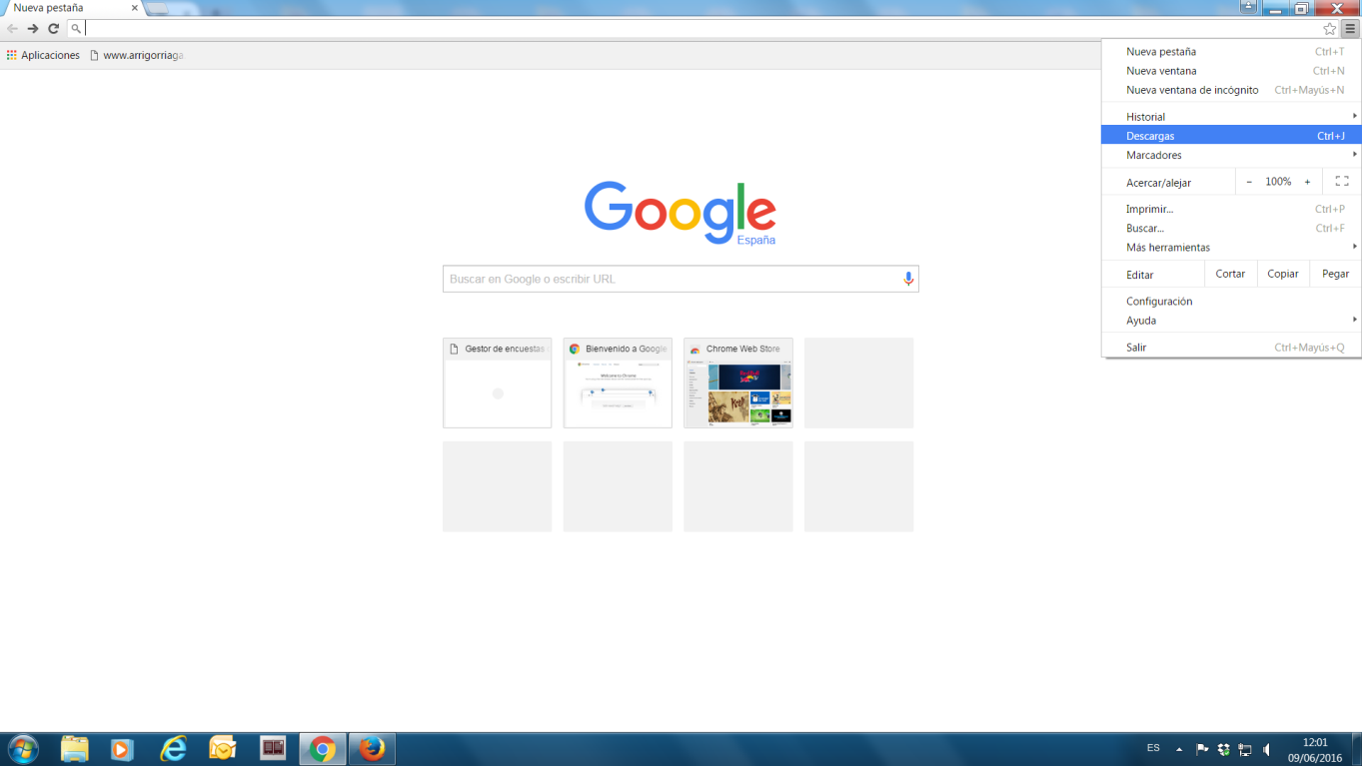

INTERNET EXPLORER
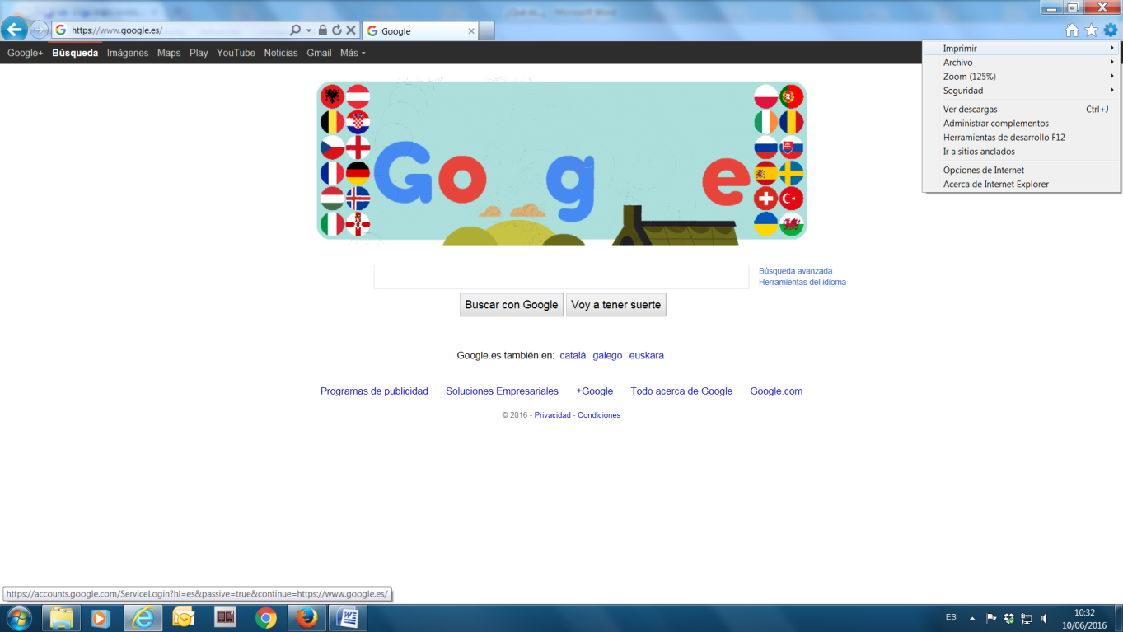

MOZILLA FIREFOX
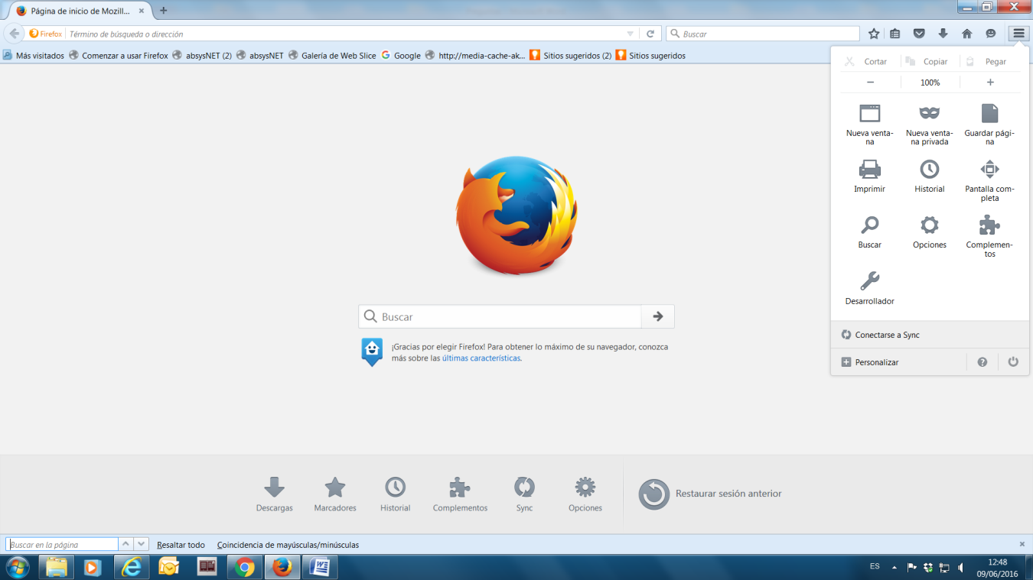
OUTLOOK
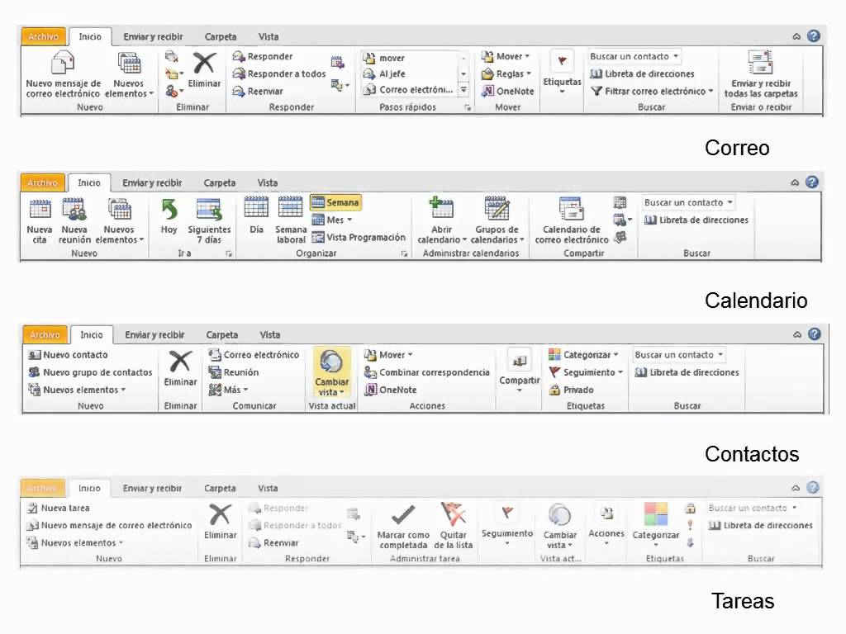

PREGUNTAS
  - 1.- ¿Que se consiguió tras el descubrimiento de TCP/IP?
Su descubrimiento permitió que un equipo pueda comunicarse en una Red.
  - 2.- ¿Se puede iniciar un Chat desde una Web?
Si.
  - 3.- ¿En Gmail, qué significa el recuadro en rojo marcando las diferentes pestañas de la bandeja de entrada (Principal/Social/Promociones)?
Forma de organizar los mensajes.
  - 4.- ¿Qué información da la opción “Acerca de…”?
La versión del Navegador.
  - 5.- ¿Dónde buscar un mensaje que todavía no ha sido enviado?
En Borradores (Correo electrónico).
  - 6.- ¿Te puedes infectar con un virus por leer el email?
Si.
  - 7.- Partiendo de una imagen de la página web de un banco ¿Cómo sabemos si estamos en un entorno seguro?
HTTPS + Dibujo de un candado.
  - 8.- En Mozilla, ¿cómo se llama a los favoritos?
Marcadores
  - 9.- ¿Para qué sirve la red telefónica básica?
Para conectarse a Internet a través de la red telefónica convencional y analógica.
  - 10.- ¿Cómo visualizas desde Mozilla Firefox la carpeta de descargas?
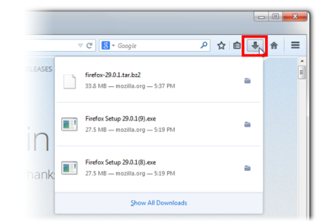
  - 11.- ¿Puedes abrir archivos con extensión .txt desde Internet explorer?
Si, si se puede

  - 12.- En Google Chrome, abre pestaña nueva:
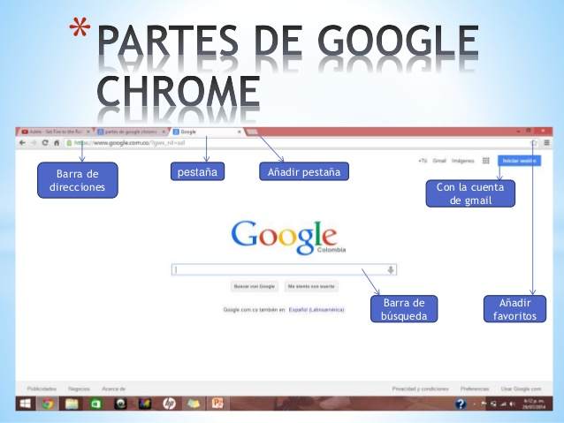
  - 13.- ¿Que significa el micrófono de la barra de búsqueda?
Activa o desactiva la búsqueda por voz
  - 14.- En Outlook, crear mensaje nuevo:
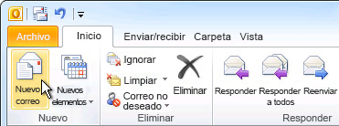
  - 15.- En Outlook, crear mensaje nuevo con CCO (Copia oculta):
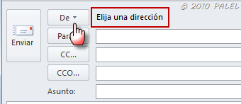
*Marcar CCO
  - 16.- En Outlook, Responder a todos:
Click en Responder a todos
  - 17.- Partes de Skype:
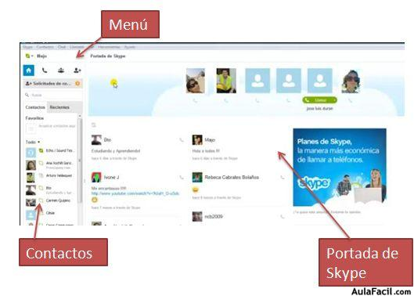
  - 18.- En Skype, ¿qué significa el botón que está tachado?
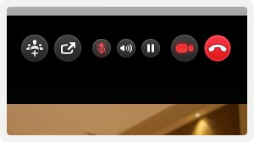
Que la opción de micrófono está anulada en mi equipo.
  - 19.- En Skype, aparece una imagen con una lista de llamadas y tiempo de duración ¿cuántas llamadas se han realizado a Echo/Sound Test Service?
DOS
  - 20.- En Skype, ¿cómo agregar a otra persona a la conversación?
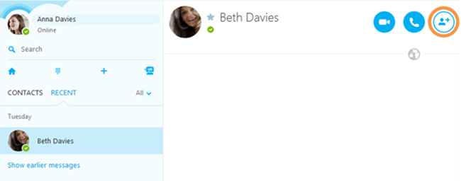
  - 21.- En Skype, ¿cómo marcar un número de teléfono?
Pinchar sobre LLAMAR A TELÉFONOS
  - 22.- ¿Qué significa que un documento está encriptado?
La respuesta que dice algo de SEGURIDAD
  - 23.- ¿Qué consecuencias tiene un virus en Internet?
- Aparecen archivos desconocidos en la memoria
- Tarda más en cargar
- Tiene menos espacio en la memoria
24.- ¿Para qué sirve un Router? Es una pregunta con varias respuestas verdaderas, me acuerdo de tres:
- Para conectarse a Internet (Verdadera)
- Para conectar varios ordenadores a Internet con distintas IP (FALSA)
- Hacer una red (Verdadera)
- Conectar equipos a la Red (Verdadera)
  - 25.- ¿Es lo mismo un sitio web que una página web?
No, no es lo mismo.
  - 26.- En Mozilla Firefox, ¿Cómo se puede imprimir?
4 opciones correctas (con la barra de fórmulas NO).
  - 27.- ¿Cuántos caracteres puede contener un dominio?
59
  - 28.- ¿Qué conexiones a Internet utilizan la línea telefónica?
- RTB (Red Telefónica Básica)
- RDSI (Red Digital de Servicios Integrados)
  - 29.- Qué programas hay que utilizar para que el PC esté protegido?
- FIREWALL
- ANTIVIRUS
  - 30.- ¿Qué es una videoconferencia?
Pongo definición de Wikipedia: Videoconferencia o videollamada es la comunicación simultánea bidireccional de audio y vídeo, que permite mantener reuniones con grupos de personas situadas en lugares alejados entre sí.
  - 31.- ¿Lenguajes de programación de páginas Web?
HTML, PHP y otra (La que NO pone VISUAL BASIC)
  - 32.- Diferencia entre línea ADSL y RDSI:
ADSL (analógica y señal digitalizada) y RDSI (digital).
  - 33.- ¿Cuales son las licencias básicas en Software Libre?
BSD, GPL y MPL.
  - 34.- ¿Cuándo es más fácil eliminar un virus informático?
Cuando el sistema operativo está cargando.
  - 35.- ¿Internet usa una vía exclusiva solo para su uso exclusivo?
FALSO
  - 36.- ¿Se pueden realizar llamadas del ordenador a un teléfono móvil?
Verdadero.
  - 37.- ¿Se puede hacer una búsqueda de virus por Internet?
SI
  - 38.- Para poder ver una videoconferencia, ¿qué es necesario?
Banda ancha (Banda de ancha largo?)
  - 39.- ¿Se puede crear una página Web desde el bloc de notas?
SI
  - 40.- ¿Se pueden importar datos de Mozilla de internet?
SI
  - 41.- ¿Qué es lo que bloquea un Firewall?
- Aplicaciones (NO)
- Puertos físicos (NO)
- Puertos Lógicos (SI)
- Páginas Web (SI)
  - 42.- ¿Cuáles de los siguientes son programas de mensajería instantánea?
- Mozilla Thunderbird (SI)
- Pidgin (NO)
- MSN Messenger (SI)
- Yahoo! Messenger (SI)
  - 43.- Marcar mensaje como no leído en Netscape:
Mensaje/Marcar/Marcar como no leído.
  - 44.- Visualizar el estilo de página clásico:
VER/Estilo/Estilo de página clásico.

Preguntas del listado de 351 que han entrado:
1,2,3,4,5,6,7,8,10,11,12,13,14,16,17,20,24,31,32,35,36,37,40,49,59,63,64,67,70,74,89,93,97,100,112,115,145,149,162,171,191,199,205,210,215,225,229,230,233,235,245,261,264,265,267,268,272,274,284,286,288,289,296,297,301,303,310,311,312,313,315,317,319,321,322,323,324,325,326,327,328,329,330,331,332,333,335,336,337,338,340,341,342,344,345,346,350,351.

